
REQUERIMENTO Nº _____/2020
Exmo. Sr. Presidente,
Exmo. Srs. Vereadores,

O Vereador que este subscreve, requer que, ouvida a casa e após tramites regimentais, seja enviada correspondência ao Prefeito Duílio de Castro, solicitando um estudo para que faça um Decreto Municipal, estendendo a permissão do horário de funcionamento dos comércios, casas lotéricas, bancos e serviços básicos, para diminuir as aglomerações durante as compras de fim de ano, a fim de evitar a propagação do COVID-19 e que sejam intensificadas as fiscalizações para o cumprimento às regras de combate à pandemia.

Sala de Sessões, 09 de Dezembro de 2020.

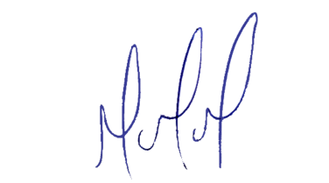
MILTON MARTINS
VEREADOR

JUSTIFICATIVA:

Necessário o atendimento do pedido supra, considerando que a extensão do horário de funcionamento do comércio, evitará lojas superlotadas em horários de pico, considerando que as pessoas poderão optar por realizarem suas compras em horário oportuno.
Certo é que este fato merece total acolhida por parte desta Casa Legislativa, e, incisiva providência por parte dos agentes políticos responsáveis, aos quais se destina o presente Requerimento.

